**Конспект занятия**

**в подготовительной группе на тему**

***«Мой дом – Россия.***

***Государственные символы»***

Программное содержание.

1. Обобщить знания и представления детей о Государственной символике РФ, ее назначении, символическом значении цвета и образов в ней.
2. Развивать логическое мышление, внимание, память, речевую активность детей.
3. Воспитывать любовь и уважение к своей Родине, городу, детскому саду.

Словарная работа. Хлебосольная, гостеприимная, радушная.

Материал к занятию.

1. Ребус (Хлебосольная).
2. ».
3. Аудиозапись гимна г. Саратова.
4. .

Оборудование.

1. Магнитофон.
2. .
3. 2 мольберта.

Предварительная работа.

1. Краеведческая работа.

**Ход занятия.**

Дети и воспитатель заходят и встают полукругом, здороваются с гостями и садятся на стульчики.

Дети читает стихотворение «Мать Земли» (Я. Абидов)

«Скажи мне, как правильно

Землю назвать?

Земля дорогая?

Земля золотая?

Земля – наша милая,

Добрая мать!

Так ласковей будет звучать

И вернее.

Ведь все, что мы любим,

Все создано ею –

И горы, и реки,

И лес, и цветы,

И осень, и лето,

И дождик, и ты…»

Воспитатель. Скажите , что у меня на столе Глобус , карта ? что они означают ? *Уменьшенная модель нашей земли* – Скажите, где мы с вами живем? *Мы живем в России. в г. Саратове, в Поволжье.*Как называется столица?*Москва*.

Воспитатель. – Кто призедент нашей страны? *В.В. Путин*Воспитатель– Наша страна находится на огромной планете. Как называется

эта планета? *Эта планета называется Земля.*

Воспитатель. – Покажите на карте мира, где находится наша страна.

*Ребенок указкой показывает территорию России.*

Воспитатель. – Каждая страна, каждое государство имеет свои

отличительные символы. Что это за символы?

*Это флаг, герб и гимн.*

Что такое гимн вообще?

Песня главная в стране

Гимн слушаем стоя и молча всегда,

Его нам включают в момент торжества!

Давайте сейчас поговорим о гербе. Посмотрите,что изображено на гербе нашей страны? *На гербе изображенорел, Георгий Победоносец на коне убивающий змея.*

Воспитатель выставляет герб РФ на мольберт.

**Стихотворение герб.**

**Герб *http://zanimatika.narod.ru/Gerb_mini.png***

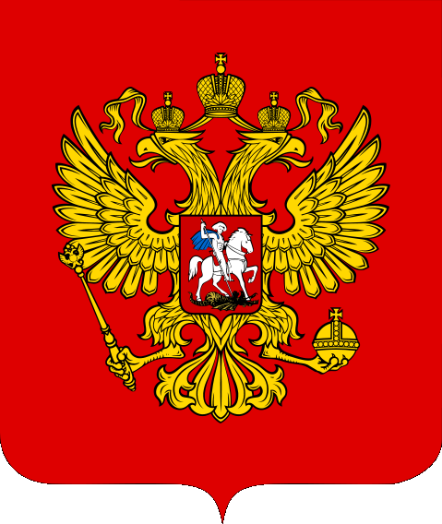

**У России герб красивый,   
Полный гордости и силы –  
Золотой орел двуглавый   
Держит скипетр и державу.  
С запада и до востока  
Крылья он простер широко.  
Три над ним короны реют,  
И копьем пронзает змея  
Всадник на его груди:  
Зло придет – не пощадим!  
В этом деле нам подмога –  
Правда, честь и вера в Бога!  
*(О. Емельянова)***

Воспитатель. – А что обозначает орел на гербе России? *Это символ власти, силы, мудрости, независимости.*

Воспитатель.-поговорим о флаге? –Какие цвета

присутствуют на флаге России? *Белый, синий, красный.*

#### Воспитатель. – Что означают эти три цвета? Стихотворение **Три полоски флага — это неспроста**

Три полоски флага — это неспроста:  
Белая полоска — мир и чистота,  
Синяя полоска — это цвет небес,  
Куполов нарядных, радости, чудес,  
Красная полоска — подвиги солдат,  
Что свою Отчизну от врагов хранят.  
Он страны великой самый главный знак —  
Доблестный трехцветный наш российский флаг

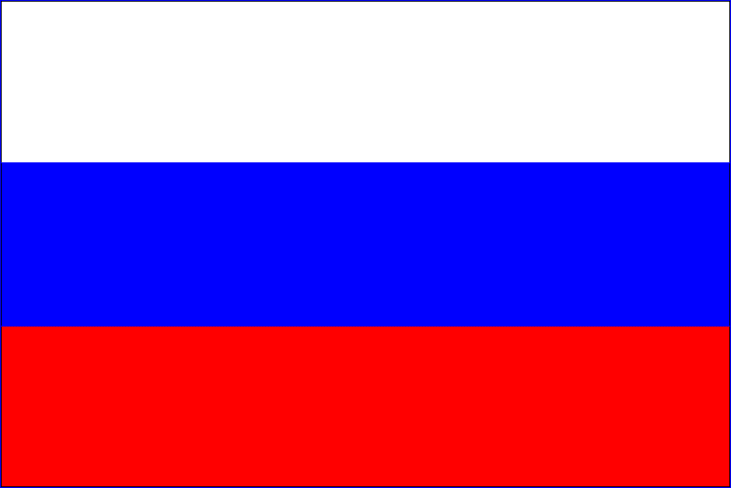

Воспитатель. – В нашей стране живут мужественные и честные люди,

которые относятся друг к другу по-доброму. Радуются

мирному небу, яркому солнцу. Еще очень любят играть.????

Воспитатель. – Страна наша называется Россия. Как называют людей,

живущих в нашей стране? *Их называют россияне.*

Воспитатель. – Наша Родина большая и красивая страна. Каждый россиянинлюбит свою страну. В каждой стране есть свои традиции. Что это такое традиции? Традиция –это то , что передаётся от одного поколение другому. Традиции бывают семейными. Какие у вас есть традиции в семье ? *День рождение, 8 марта и .т.д* Есть традиции , которые возникли очень давно и сохранились до наших дней . Это Масленица , Пасха.и т.д.

За что вы любите нашу Родину? *За то,*

*что тут мы родились. За то, что она красивая и т.д.*

Воспитатель. – Да, Россия великая, могучая держава. Про нее можно сказатьмного красивых слов. И одно из них зашифровано в ребусе.

Воспитатель выставляет ребус на мольберт.

Получилась слова хлебосольная Этообычай встречать дорогих гостей

хлебом и солью..Кто знает пословицы и поговорки о хлебе?

 Воспитатель. –Россиярадушная, гостеприимная.

А вы хотите рассказать стихотворение о нашей Родине?

*Дети читают стихотворения*.

Поезжай за моря –океаны,

Надо всею землей пролети:

Есть на свете различные страны,

Но такой, как у нас ,не найти.

Воспитатель. – Мы сейчас с вами много говорили о символах нашей страны.

У каждого города также есть свои символы. А в каком городе

мы с вами живем? *Мы живем г. Саратове.*Кто знает герб города Саратова? *Три стерлятки.*

Воспитатель. – А сейчас, я хочу вам предложить послушать отрывок гимна

г. Саратова.

*Дети слушают отрывок гимна г. Саратова.*

Воспитатель. – В нашем городе есть много интересных, знаменитых мест.Воспитатель выставляет карточки на мольберт.

 Как вы думаете, что это за места? *Парк Победы, Театр оперы*

*и балета, Музей Радищева, Мост через Волгу, Консерватория, Мост через Волгу, Памятник Ю.А.Гагарина и др.Физминутка Ракета*

Воспитатель. – Страна – это большая дружная семья, которая отличается отдругих стран своим народом, традициями и обычаями. Детскийсад – это тоже большая дружная семья. Какие сюда ходят дети?*Дружные, веселые, трудолюбивые.*

Воспитатель. – Скажите, что вам больше всего запомнилось на занятии?

– Что еще о нашем городе и стране вы бы хотели узнать? и т.д.